步步高电子商务系统
秒杀方案V1.0

文件状态：  [√] 草稿  [ ] 正式发布  [ ] 正在修改 | 文件标识： | 步步高电子商务系统秒杀方案 V1.0
文件状态：  [√] 草稿  [ ] 正式发布  [ ] 正在修改 | 当前版本： | 1.0
文件状态：  [√] 草稿  [ ] 正式发布  [ ] 正在修改 | 作 者： | 袁杰
文件状态：  [√] 草稿  [ ] 正式发布  [ ] 正在修改 | 完成日期： | 2013-09-29
文件状态：  [√] 草稿  [ ] 正式发布  [ ] 正在修改 | 批 准 者：

上海宝点信息技术有限公司

版 本 历 史

日期 | 版本 | 作者 | 备注
2013-09-29 | 1.0 | 袁杰 | 新建

目 录
1. 整体流程规则 1
2. 秒杀整体功能设计 2
2.1. 首页挂件功能 3
2.2. 秒杀商品预告 3
2.3. 秒杀库存（引擎功能） 3
2.4. 用户秒杀限制（引擎功能） 3
2.5. 用户秒杀请求判断（引擎功能） 4
2.6. 引擎中设置定时任务，及时检测失效订单（引擎功能） 4
2.7. 用户中心记录秒杀成功记录 4
2.8. 秒杀商品和正常售卖商品剥离——优先级低可后续考虑 4
3. 秒杀页面设计 4
3.1. 首页 5
3.2. 秒杀商品详情页 6
3.3. 后台配置界面 8
4. 秒杀引擎 9
4.1. 秒杀引擎后台表 9
4.2. 引擎工作机制 9
4.3. 引擎功能说明 10
4.4. 与商城的接口 11

整体流程规则
- 步步高商城秒杀是针对商城内所有用户推出的一种优惠抢购活动；
秒杀流程规则如下：
- 用户通过首页可看到可秒杀的商品，秒杀商品会有秒杀开始的时间，通过倒计时的方式显示。
- 用户查看秒杀商品的详细信息，包括秒杀价格、商品原价、秒杀剩余时间等信息。
- 秒杀开始，点击“开始秒杀”按纽参与秒杀。未到秒杀时间时，该按钮是以置灰方式显示。
- 用户秒杀成功后，系统进行提示，进入订单填写界面，填写订单，支付。
- 秒杀库存为0后，秒杀按钮置为“秒杀已结束”，活动结束。
- 秒杀结束后，用户可以查看到秒杀成功的订单。
- 工作人员根据秒杀提交的订单，进行发货。
- 收货，确认。

- 备注：本次秒杀开发的核心工作量在于秒杀引擎的开发（流程图红色虚线区域，具体需求详见4.秒杀引擎），秒杀成功后支付、发货等与现有流程及功能一致，无须另做开发。
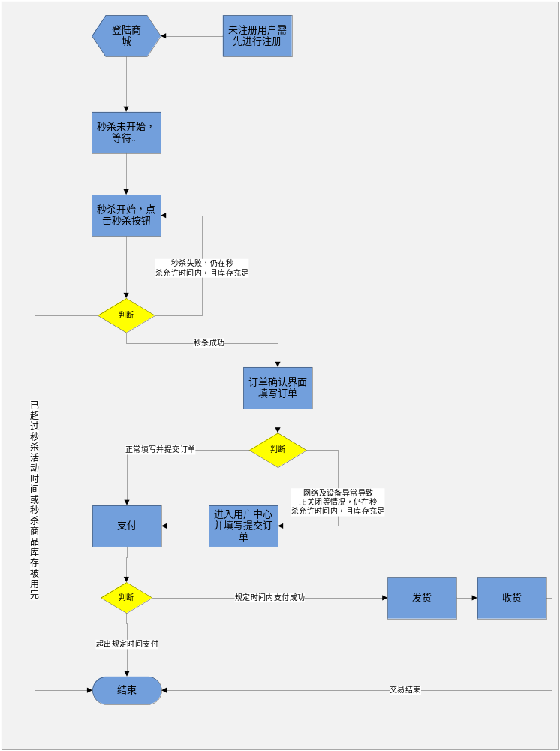

秒杀整体功能设计
- 步步高商秒杀城涉及的功能和模块如下：

首页挂件功能
- 秒杀商品主要展示在商城首页，通过挂件的方式显示（ECstore1.2版本秒杀功能挂件已存在，只需对挂件样式、兼容性等进行优化开发）；

秒杀商品预告
- 秒杀商品的预告，根据后台设置的提前预告时间进行预告，秒杀开始前，秒杀按钮置灰，不能点击，只能看到“距离秒杀开始时间（精确到秒）”。


秒杀库存（引擎功能）
- 步步高商城所有产品当前默认是无限库存，所以秒杀的库存只需根据后台设置的“秒杀商品数量”做一个独立库存，同时增加库存琐的功能，一旦后台设置数量被秒杀完，秒杀活动结束，秒杀按钮置灰，不可再点击；

用户秒杀限制（引擎功能）
- IP限制： 每个I P 用户限秒杀一个商品，每5秒钟只可点击一次。需设计一张记录IP的后台表，用户点击秒杀，首先获得用户IP，是否有秒杀成功记录？点击间隔时间是否超过5秒？———重复点击间隔时间5秒根据性能可稍做调整。
- 秒杀数量限制：每个用户每次活动可秒杀成功商品数量，需要进行控制，后台进行设置。
- 秒杀成功后支付时间限制：秒杀成功后必须30分钟内进行支付，超时支付秒杀成功资格无效，不允许继续支付。

用户秒杀请求判断（引擎功能）
原Ecstore基础产品判断用户是否发起秒杀请求是从“提交订单”开始，为提高秒杀效率，步步商城的秒杀请求发起从点击“开始秒杀”，系统即开始进行处理。秒杀成功后，系统给出成功提示，并进入订单填写界面。

引擎中设置定时任务，及时检测失效订单（引擎功能）
引擎中需要用一个定时任务，检测所有已经秒杀成功且提交订单的用户在规定时间内（30分钟）是否有支付，若超时未支付，则需给商城传一个订单号，由商城端对该订单进行关闭处理。

用户中心记录秒杀成功记录
用户中心定制一个“秒杀成功记录查看”菜单，可查看当前或历史所有秒杀成功记录，包括商品名称、秒杀价格、秒杀成功时间、订单状态。因网络及设备异常导致IE关闭等情况可在用户中心该菜单下继续填写订单（提供入口）。

秒杀成功后对用户进行提示： “恭喜xx于2013年xx xx以xx元成功秒杀xxx，请在30分钟内提交订单并支付，否则本次秒杀无效！”“如您在填写订单过程中因网络及设备异常导致IE关闭等情况可在用户中心“秒杀成功记录查看”菜单下继续填写订单。

秒杀商品和正常售卖商品剥离——优先级低可后续考虑
同一个商品，Ecstore不能支持秒杀和正常售卖同时存在，主要原因为当前系统不支持相同货号商品同时存在，解决方案：
- 对秒杀商品的货号进行处理，如正常售卖的商品货号为123123，将秒杀商品货号转成miaosha123123，同时处理ERP的接口，给ERP的货号为123123。

秒杀页面设计
步步高商城涉及的页面和模块如下：
功能模块及页面 | 说明
秒杀首页 | 秒杀商品首页挂件
秒杀商品详情页 | 包含商品介绍、用户评论、秒杀按钮、时间提示等。
后台管理 | 设置秒杀商品

首页
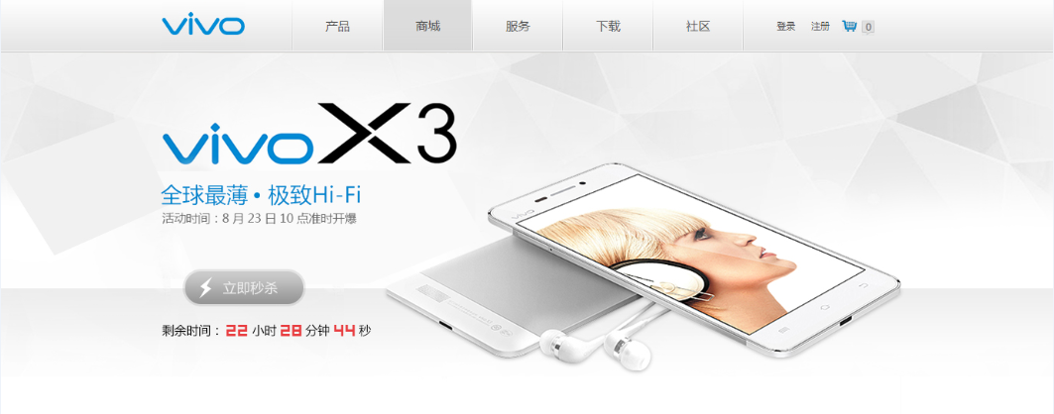

- 说明：现有的秒杀挂件在1.2中已经支持，需考虑在2.0上的兼容性。

秒杀商品详情页
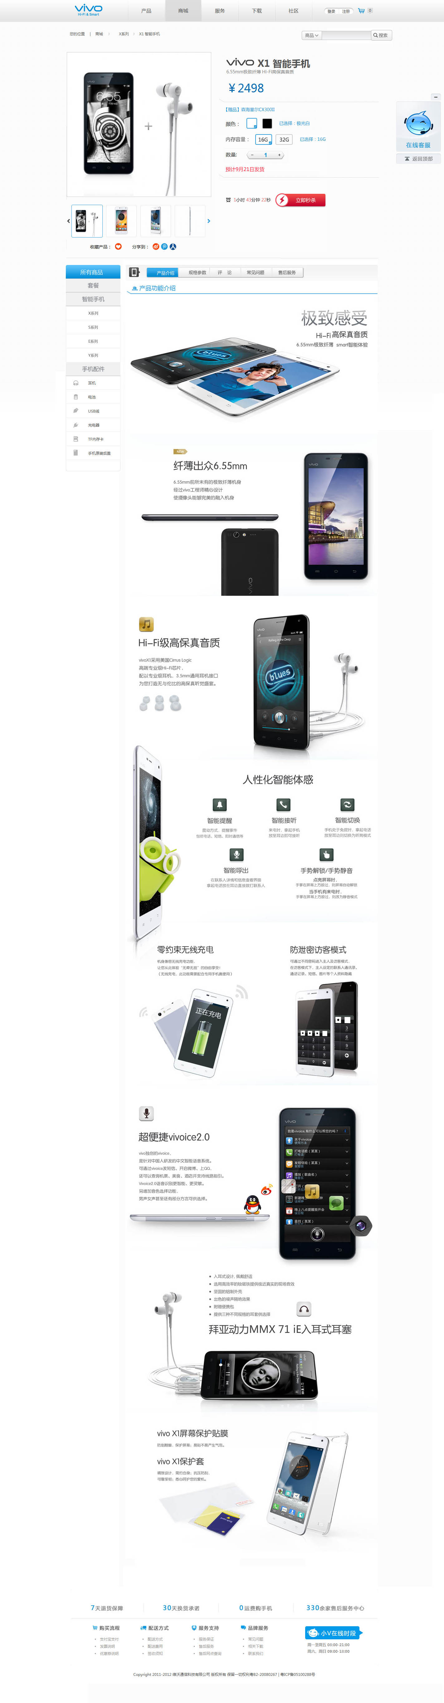
- 说明：页面无须重新开发，可复用。

后台配置界面
- 说明：该图仅供参考，需另外设计。
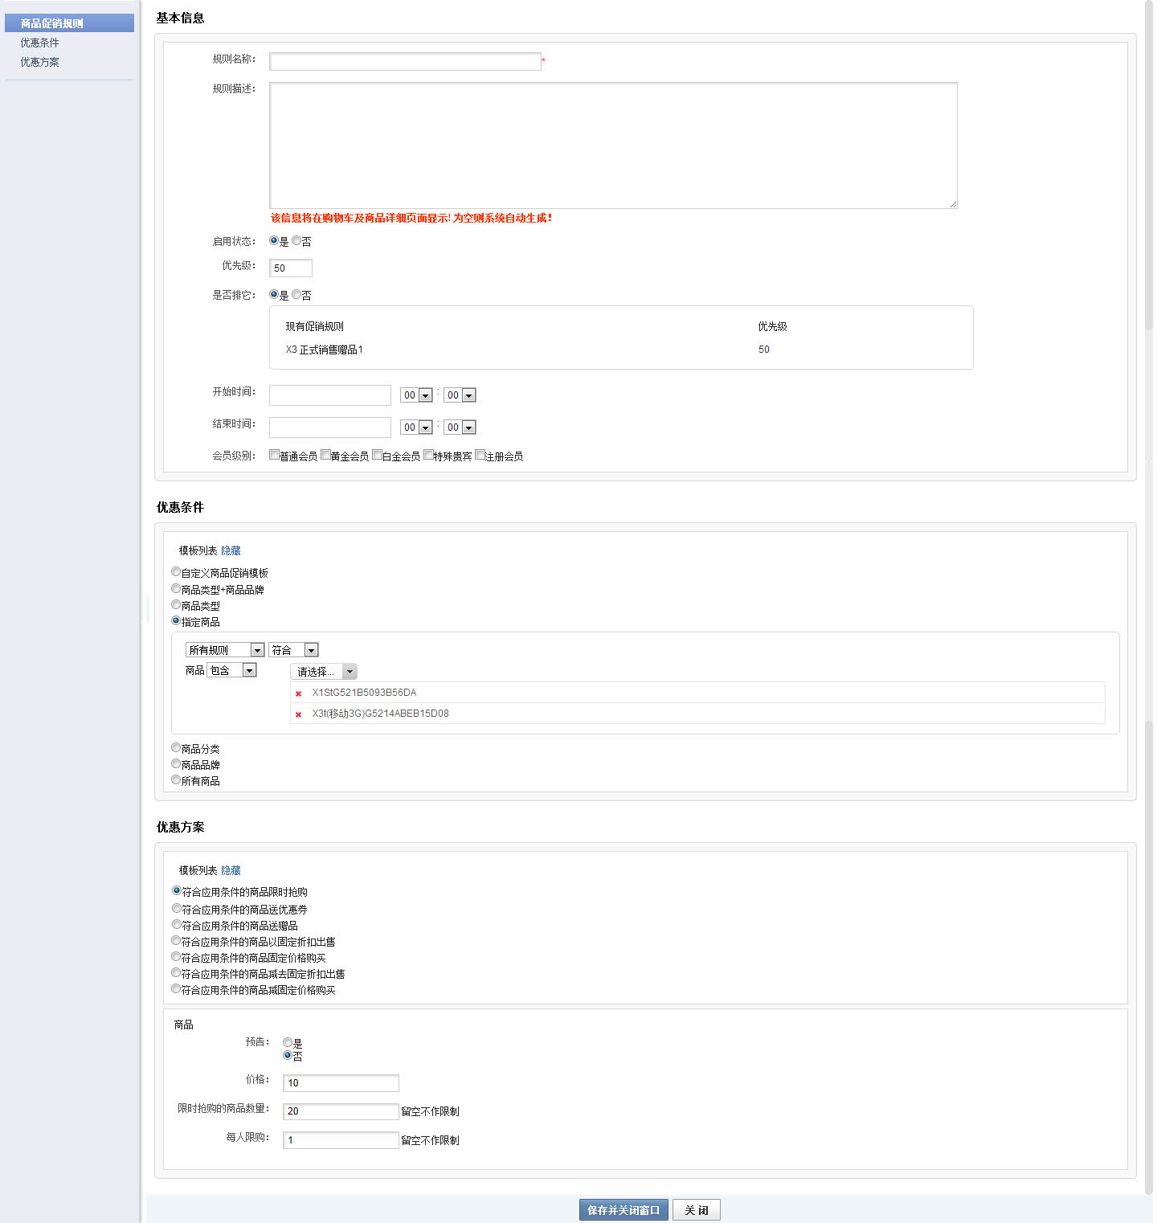
关键配置信息：
- 秒杀开始时间和结束时间：超过该时间范围，秒杀活动结束。
- 预告：秒杀提前提示时间，动态显示；
- 价格：秒杀商品的价格；
- 限时抢购的商品数量（库存）：秒杀库存数，具体要求参考<秒杀功能设计—秒杀库存>;

秒杀引擎

秒杀引擎后台表
- 新建两张表，分别为“秒杀成功记录表”、“秒杀用户IP记录表”，其中秒杀成功记录表用来记录所有秒杀成功用户的秒杀时间及订单支付情况；秒杀用户IP记录表用来记录所有参与秒杀用户的IP(防止秒杀器)，并作出相应限制。
表1: 秒杀成功记录表
用户ID | 用户名 | 商品ID | 商品名称 | 秒杀成功时间 | 订单号 | 支付状态

表2:秒杀用户IP记录表
用户ID | 用户名 | 用户IP | 最后一次点击时间
 |  |  | 精确到秒

引擎工作机制
- 引擎工作流程图（流程图红色虚线区域为引擎工作范围）
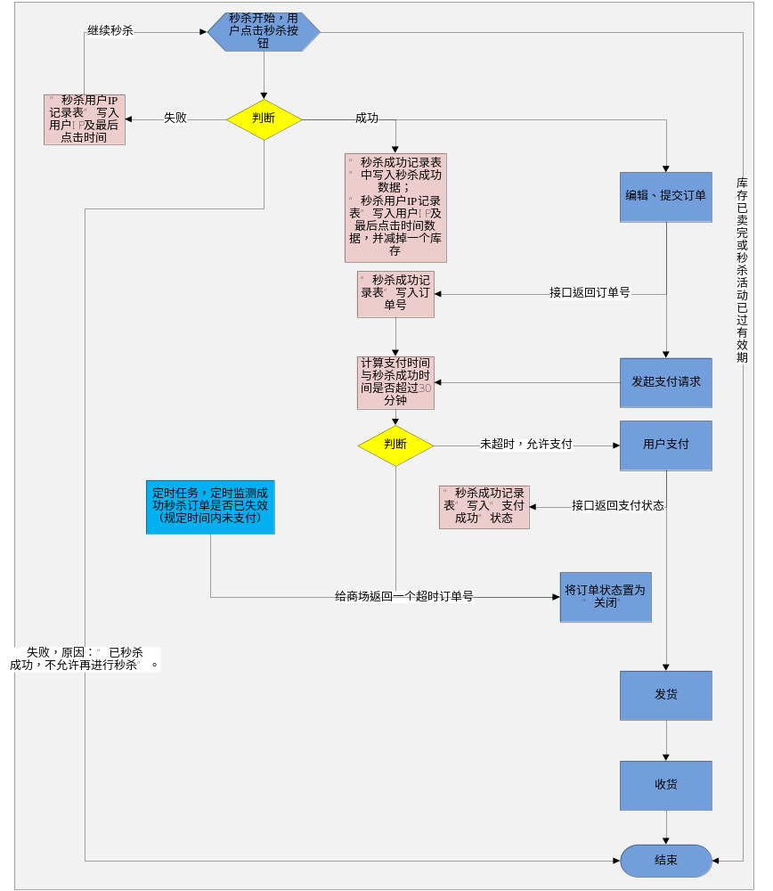

引擎功能说明
- 秒杀开始，对秒杀用户进行判断；
- 失败可继续秒杀情况：在“秒杀用户IP记录表”写入用户IP及最后点击时间数据。主要有以下几种情况。
- 没有秒杀到，库存充足，活动未失效；
- 离最近一次点击时间未超过5秒；

- 失败不可继续秒杀情况：在“秒杀用户IP记录表”写入用户IP及最后点击时间数据。主要有以下几种情况。
- 同一个用户IP已经有过秒杀成功记录；
- 无库存

- 秒杀成功：“秒杀成功记录表”中写入秒杀成功数据；“秒杀用户IP记录表”写入用户IP及最后点击时间数据，并减掉一个库存
- 提交订单后，接收商城接口提交的订单号；
- 秒杀成功之后，由商城对订单进行确认提交，提交成功后，商城接口返回一个订单号到秒杀引擎，写入表“秒杀成功记录表”中；
- 用户发起支付请求，秒杀引擎对“可允许支付时间”进行计算；
- 订单提交完毕，用户在商城前台发起支付请求，并将请求时间通过接口传给引擎，由引擎结合“秒杀成功时间”来计算是否超过30分钟，如果超过30分钟，则返回给商城一个超时标示，不允许用户进行支付。未超时，允许用户正常支付。
- 用户支付完成后，通过接口给引擎返回一个订单支付状态；
- 订单完成后，商城端通过接口给秒杀引擎返回一个订单支付状态，供引擎定时任务检测使用。
- 引擎中设置定时任务，及时检测失效订单；
- 引擎中需要用一个定时任务，检测所有已经秒杀成功且提交订单的用户在规定时间内（30分钟）是否有支付，若超时未支付，则需给商城传一个订单号，由商城端对该订单进行关闭处理。
- 库存卖完，引擎需给商城端返回一个卖完提示；
- 设置的库存全部秒杀完，秒杀引擎需给商城端返回一个卖完提示，由商城端对挂件中按钮进行置灰处理。

与商城的接口
- 秒杀后台配置接口数据（商城——引擎）
限时抢购的商品数量（库存） | 秒杀开始时间 | 秒杀结束时间

- 提交订单时给引擎传订单号（商城——引擎）
订单号
- 发起支付请求，给引擎传“支付发起时间”。（商城——引擎）
支付发起时间
- 支付成功，给引擎传“支付成功状态”。（商城——引擎）
支付成功状态
- 定时任务检测到失败订单，给商城回传“超时订单号”。（引擎——商城）
超时订单号
- 发起支付请求后，引擎返回是否允许支付。（引擎——商城）
允许支付 | 不允许支付
- 库存已卖完，引擎提示商城关闭活动（引擎——商城）
库存已卖完
- 秒杀成功（商城——引擎）
用户ID | 用户名 | 商品ID | 商品名称 | 秒杀成功时间 | 用户IP | 最后点击时间
- 秒杀失败（商城——引擎）
用户ID | 用户名 | 用户IP

